Jonathan Horus Zazueta Hernández 4AVP

1 Obtener listado actores nombre y apellido ordenados por nombre

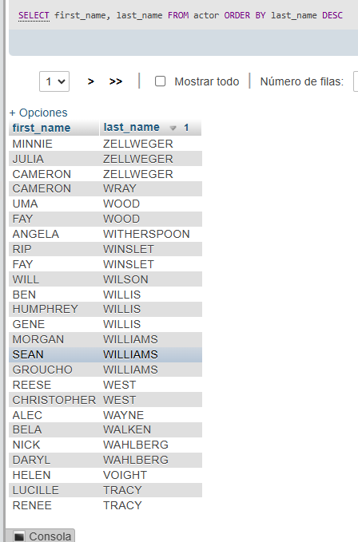

1. Obtener listado de peliculas (Titulo y descripción) y el lenguaje en el que estan.

Tablas: film y language

SELECT film.title, film.description, language.name

FROM film

INNER JOIN language

ON film.language_id = language.language_id

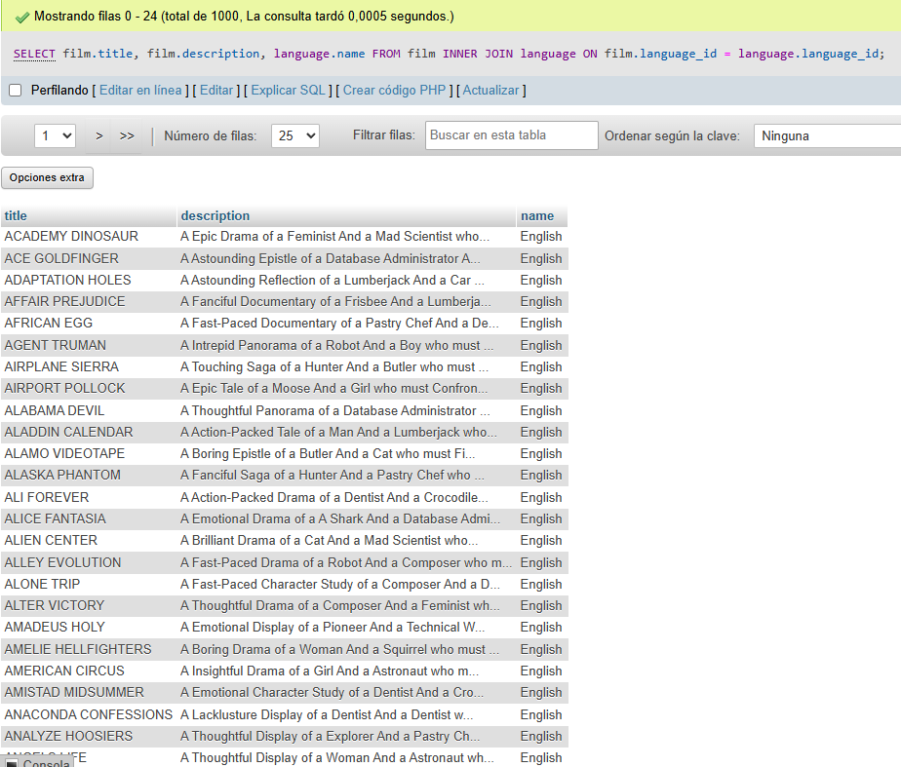

3. Obtener listado de direcciones (address) y el nombre de la ciudad y país.

Tablas: address, city, country

SELECT address.address, city.city, country.country

FROM address

INNER JOIN city

ON address.city_id = city.city_id

INNER JOIN country

ON city.country_id = country.country_id

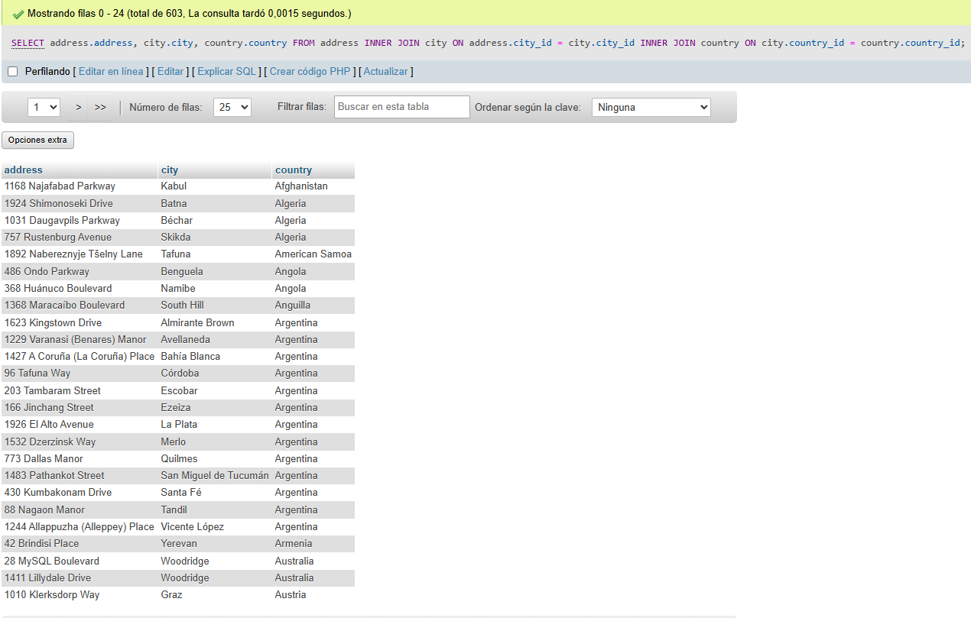

4. Obtener listado de peliculas(nombre) con su categoria (Nombre)

Tablas: film, category, film_category

SELECT film.title, category.name

FROM film

INNER JOIN film_category ON film.film_id = film_category.film_id

INNER JOIN category ON category.category_id = film_category.category_id

ORDER BY film.title ASC

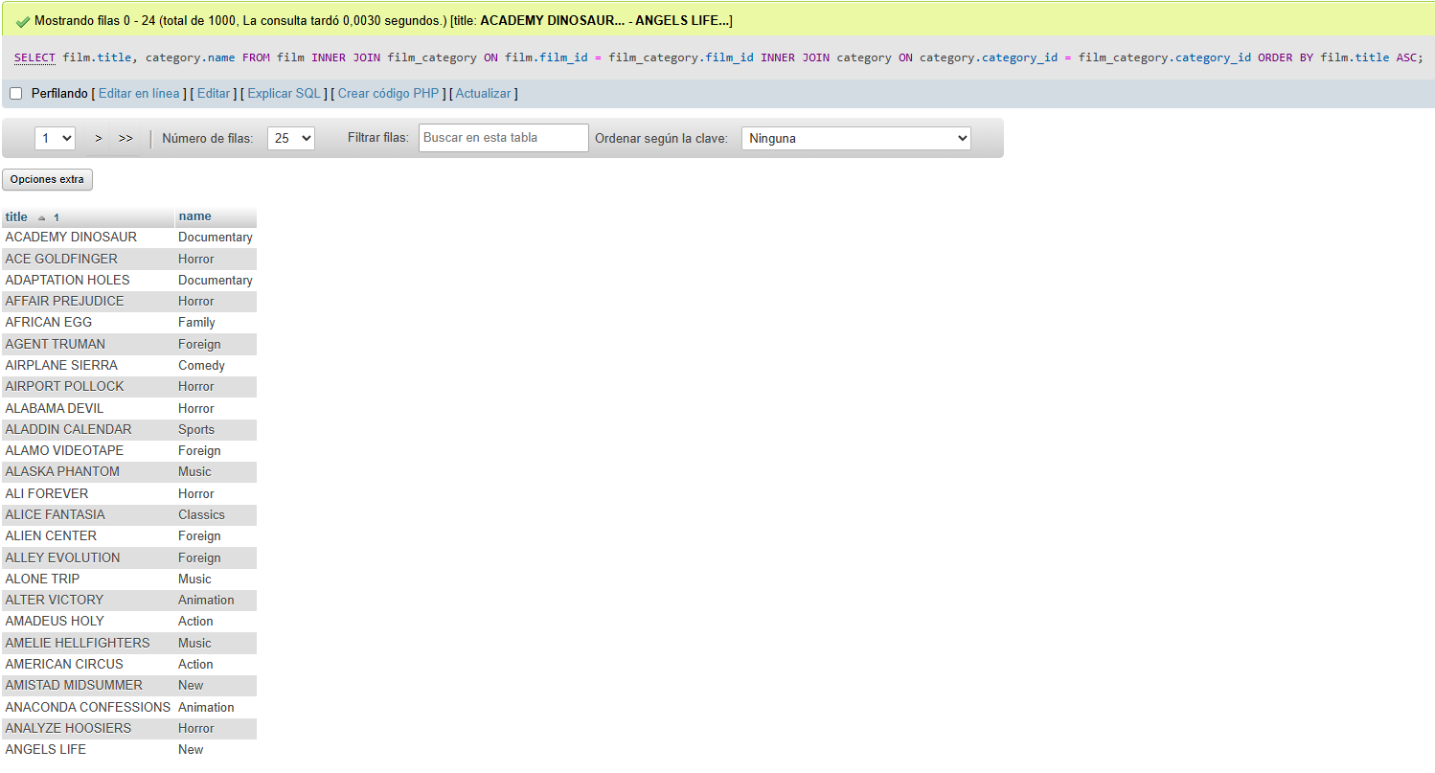

5. Obtener listado de películas (Nombre) y los actores (Nombre) relacionados a esa película

Tablas relacionadas: film, actor, film_actor

SELECT actor.first_name, film.title

FROM film_actor

INNER JOIN film ON film_actor.film_id = film.film_id

INNER JOIN actor ON film_actor.actor_id = actor.actor_id;

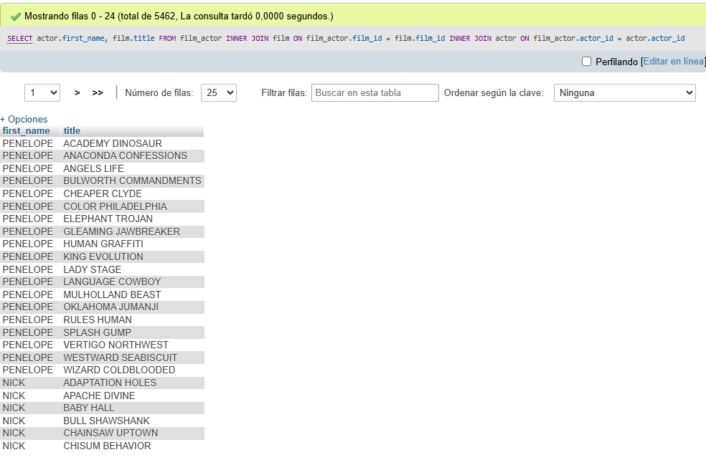

6. Obtener listado de películas con su nombre y descripción

Tablas relacionadas: film, film_text

SELECT title, description

FROM film

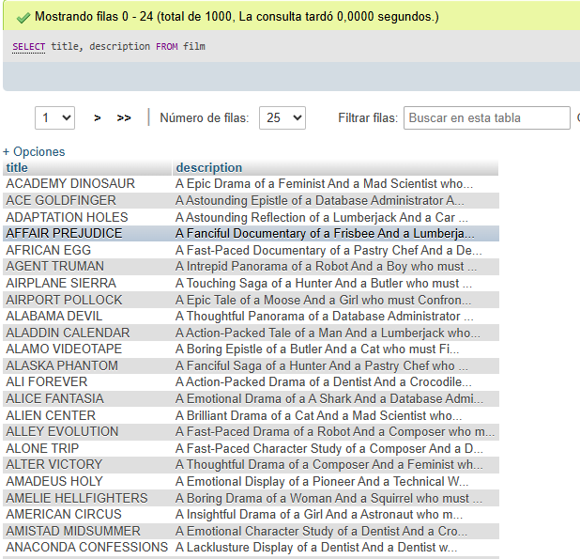

7.Obtener inventario de películas, de la sucursal 1.

Tablas relacionadas: inventory, film

SELECT inventory.store_id, film.title

FROM inventory

INNER JOIN film ON inventory.film_id = film.film_id

INNER JOIN store ON inventory.store_id = store.store_id

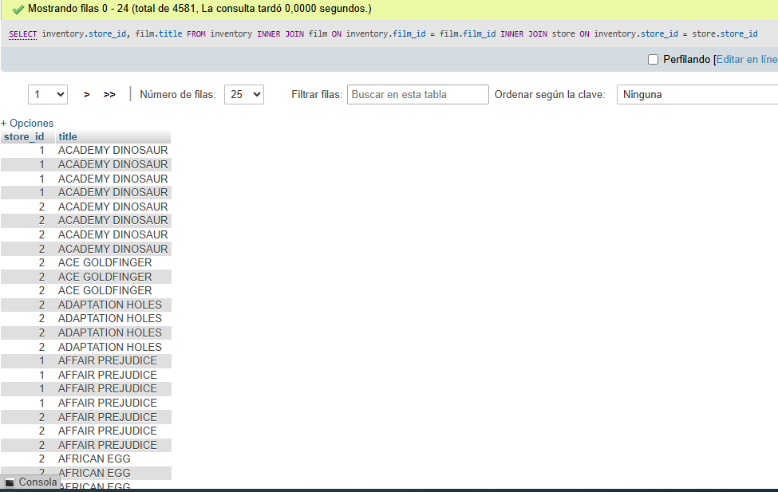

8. Obtener el total de películas

Tabla: film

SELECT COUNT(title) FROM film;

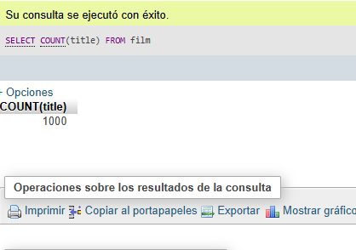

9. Obtener listado de actores y la cantidad de películas

Tablas: film, film_actor

[SELECT](http://192.168.1.12/phpmyadmin/url.php?url=https://dev.mysql.com/doc/refman/5.5/en/select.html) actor.first_name, [COUNT](http://192.168.1.12/phpmyadmin/url.php?url=https://dev.mysql.com/doc/refman/5.5/en/group-by-functions.html#function_count)(film_actor.actor_id) FROM actor JOIN film_actor ON actor.actor_id = film_actor.actor_id GROUP BY actor.first_name

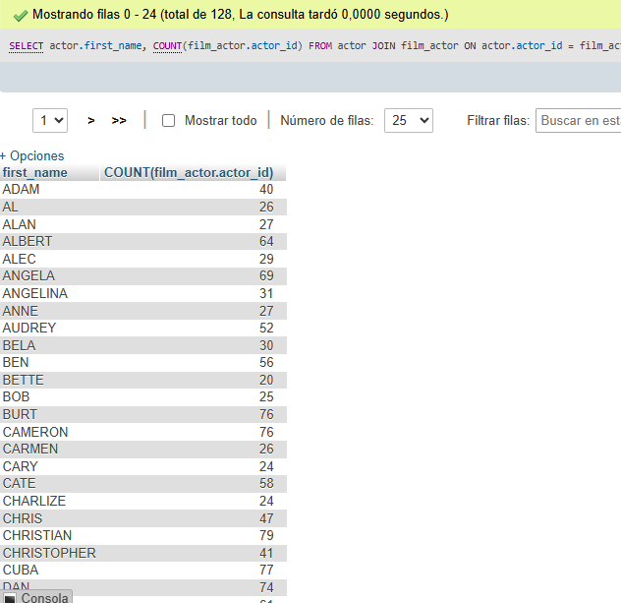

10. Obtener listado de ingresos por tienda

Tablas: payment, staff, store

SELECT s.store_id, SUM(p.amount) AS total_ingresos FROM store s JOIN staff st ON s.store_id = st.store_id JOIN payment p ON st.staff_id = p.staff_id GROUP BY s.store_id;

